Výukový materiál zpracovaný v rámci projektu



**Registrační číslo projektu:** CZ.1.07/1.4.00/21.1174

**Škola – adresa:** Základní škola, Dobrá, okres Frýdek-Místek [www.zsdobra.cz](http://www.zsdobra.cz), [zsdobra@zsdobra.cz](mailto:zsdobra@zsdobra.cz)

**Šablona:** č. 8

**Ověření ve výuce (dne): 13. 9. 2011 Pořadové číslo hodiny: 16**

**Třída: 8. B Předmět: zeměpis**

|  |  |
| --- | --- |
| **Název:** | **Základní informace o ČR, poloha, rozloha - opakování** |
| **Anotace:** | Zadání písemné práce zaměřené na opakování základních informací o ČR. |
| **Autor:** | Mgr. Lukáš Kubiena |
| **Jazyk:** | čeština |
| **Očekávaný výstup:** | Hodnotí a porovnává na přiměřené úrovni polohu, přírodní poměry, přírodní zdroje, lidský a hospodářský potenciál České republiky v evropském a světovém kontextu. |
| **Speciální vzdělávací potřeby:** | žádné |
| **Klíčová slova:** | ČR, poloha, rozloha, počet obyvatel, hustota zalidnění, sousedé |
| **Rozvíjené klíčové kompetence:** | KU, KŘP |
| **Druh učebního materiálu:** | Zadání písemné práce |
| **Druh interaktivity:** | aktivita |
| **Cílová skupina:** | žák |
| **Stupeň a typ vzdělávání:** | základní vzdělávání - druhý stupeň |
| **Ročník:** | 8. |
| **Celková velikost:** | 105 kB |
| **Vazby na ostatní materiály:**  ***(Seznam dokumentace)*** | - |

1. **Doplň následující text:**

Česká republika leží na _____________________ a _____________________ polokouli.

Nachází se ve _____________________Evropě, v _____________________ podnebném pásu.

Přístupem k moři se řadí mezi _____________________státy.

Samostatná ČR vznikla _____________________roku1993.

1. **Oprav (napiš do rámečku) následující číselné údaje (přeházej vždy pouze číslice):**
2. Rozloha ČR = 66 887 km2
3. Počet obyvatel = asi 1,05 mil.
4. Hustota zalidnění: 310 obyvatel/km2
5. 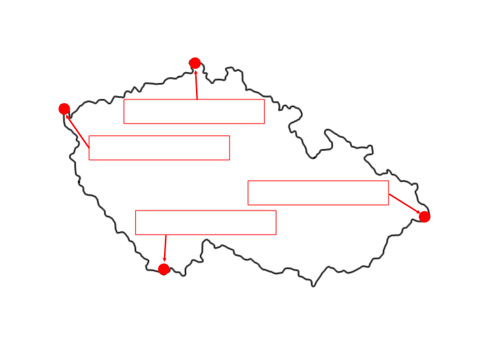**Popiš v mapce vyznačené body ČR (názvy obcí)**
6. **Vyjmenuj všechny státy sousedící s ČR v pořadí podle délky státní hranice s ČR**

**(1. = nejdelší hranice):**

1. ____________________ 2. ____________________
2. ____________________ 4. ____________________